PENGARUH PEMANASAN BAHAN BAKAR TERHADAP UNJUK KERJA PADA MOTOR DIESEL SATU SILINDER BERBAHAN BAKAR BIOSOLAR
Aep Sapi’i
Program Studi Teknik Mesin S-1
Sekolah Tinggi Teknik Wiworotomo Purwokerto

ABSTRAK
Banyak pemikiran untuk memodifikasi supaya unjuk kerja motor lebih baik. Tidak hanya dilakukan pada motor itu sendiri tetapi juga harus diimbangi dengan kualitas bahan bakar yang baik pula. Salah satunya dengan memanaskan bahan bakar yang dilakukan pada motor diesel, hal ini dilakukan guna menurunkan viskositas bahan bakar agar bahan bakar lebih cair dan bahan bakar mudah untuk diinjeksikan serta lebih mudah bercampur dengan udara. Untuk menjawab hal tersebut maka dilakukan penelitian pemanasan terhadap bahan bakar. Penelitian ini dilakukann secara experimental dengan temperatur pemanasan 40˚C. Penelitian dilakukan dengan menggunakan panel beban lampu, dan variasi beban lampu dimulai dari nol (0) Watt sampai dengan 2900 Watt pada putaran motor konstan sebesar 1500 rpm atau 50 Hz dengan bahan bakar biosolar. Penelitian pemanasan bahan bakar pada pipa sebelum pompa injeksi mengalami peningkatan daya 5,1% dan torsi sebesar 13,5% dan penurunan konsumsi bahan bakar spesifik sebesar 9,9% dibandingkan dengan kondisi motor standart. pemanasan bahanbakar pada pipa sesudah pompa injeksi mengalami peningkatan daya 9,4% dan torsi sebesar 6,3% dan penurunan konsumsi bahan bakar spesifik sebesar 9.7% dan pemanasan bahan bakar kombinasi mengalami peningkatan daya 7,1% dan torsi sebesar 16,3% dan penurunan konsumsi bahan bakar spesifik sebesar 8,1% dari kondisi standart.
Kata kunci: motor diesel, perubahan suhu, pipa tekana tinggi, biosolar, unjuk kerja.

EFFECT OF HEATING FUELTHAN THE DIESEL ENGINE PERFORMANCE SINGLE CYLINDER FUEL BIOSOLAR

A lot of thought to modify the motor so that the performance is better. Not only performed on the motor itself, but also must be balanced with a good quality fuel as well. One of them by heating the fuel carried on diesel engine, this is done in order to reduce the viscosity of the fuel so that the fuel more liquid and easier to fuel injected and mixed with the air easier. To answer that research is conducted on the heating fuel. This study is experimental dilakukann 40 C with the heating temperature. The study was conducted by using a panel of light load and light load variation starts from zero (0) Watt up to 2900 Watt at constant motor rotation of 1500 rpm or 50 Hz with biodiesel fuel. Research on pipe heating fuel before the injection pump to increase power and torque of 5.1% and a 13.5% reduction in specific fuel consumption by 9.9% compared to the standard motor condition. heating fuel injection pump on the pipe after experiencing a 9.4% increase in power and torque of 6.3% and a decrease in specific fuel consumption of 9.7% and a combined fuel heating increased power and torque of 7.1% and 16.3% reduction in specific fuel consumption by 8.1% from the standard conditions.
Keywords: diesel motors, temperature changes, high pipeline pressures, biodiesel, performance.

PENDAHLUAN

Tingginya konsumsi bahan bakar dan kadar polusi dari kendaraan bermotor pada dasarnya dapat dikendalikan dan dikurangi. Salah satu cara yang paling tepat adalah dengan memperbaiki proses pembakaran yang terjadi di dalam motor. Cara yang dapat dilakukan antara lain dengan perbaikan mutu bahan bakar, homogenitas campuran bahan bakar dan mengatur pembakaran yang tepat.
Salah satu cara agar campuran udara dan bahan bakar dapat tercampur lebih homogen yaitu dengan memanaskan bahan bakar, hal ini dimaksudkan agar viskositas bahan bakar lebih ringan atau lebih mudah diinjeksikan kedalam ruang bakar dan membuat kerja dari poros engkol dapat dimaksimalkan untuk menggerakan beban. Hal ini juga dimaksudkan agar bahan bakar akan lebih mudah bercampur dengan udara yang masuk kedalam silinder sehingga homogenitas campuran udara dan bahan bakar lebih baik serta konsumsi bahan bakar lebih irit.

KAJIAN PUSTAKA

Menurut Philip (2003) bahwa semakin tinggi konsentrasi biodisel dalam campuran, semakin rendah daya yang dihasilkan. Hal ini diakibatkan terutama karena nilai heating value biodisel lebih kecil dibandingkan solar tanpa campuran, sehingga secara keseluruhan dapat dikatakan dengan mencampurkan biodisel pada solar, akan menurunkan nilai heating value solar itu sendiri.
Kendedes (2007) melakukan uji coba cocodiesel pada kendaraan roda empat yang
menunjukkan bahwa power yang dihasilkan dari cocodiesel sedikit lebih rendah dari solar, namun memiliki keunggulan nilai opasitasnya lebih rendah.
Menurut Iwan (2009), bahwa ada perbedaan pada penggunaan bahan bakar solar dan biodiesel dari minyak kelapa yaitu terlihat dari emisi gas buang. Berdasarkan rata-rata nilai kandungan CO, pada bahan bakar solar lebih tinggi dari pada bahan bakar minyak kelapa.
Luthfi (2009), dalam penelitiannya menunjukkan bahwa untuk temperatur pada 30, 40, 50, dan 60 °C diperoleh persentase konversi biodiesel berturut-turut: 73,98; 88,73; 91,39 dan 94,76%. Pada temperatur antara 70 – 80 oC viskositas minyak kelapa mendekati dengan viskositas minyak solar.
Dalam penelitian Murni (2010), bahwa bila temperatur biodiesel dinaikan akan menurunkan konsumsi bahan bakar motor diesel, adapun temperatur pemanasan tertinggi untuk biodiesel adalah 70°C, dimana pada temperatur ini ada penurunan konsumsi sebesar 28 % pada beban 4,75 kW sampai beban 5,67 kW. Namun bila temperatur bahan bakar tersebut terus dinaikan maka konsumsinya akan meningkat lagi.
Yuda (2011), perubahan temperatur bahan bakar akan diiringi dengan perubahan torsi dan daya motor dan terlihat bahwa dengan meningkatkan temperatur bahan bakar akan meningkatkan torsi dan daya motor. Dalam penelitian ini dikaji pengaruh dilakukannya modifikasi motor, dengan penambahan pemanasan bahan bakar melalui pipa tekanan tinggi atau sebelum injektor terhadap unjuk kerja motor diesel berbahan bakar biodiesel dari minyak kelapa.

Kajian Teori
- Prinsip Kerja Motor Diesel
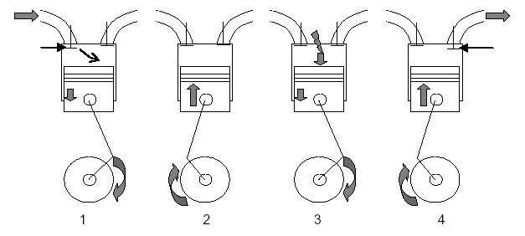
Gambar 2. Prinsip kerja motor diesel Sumber
(Aris Munandar, 2002; Sunarta Furuhanma, 1985)

Dari prinsip kerja motor diesel diatas dapat disimpulkan bahwa agar motor diesel dapat bekerja ada 4 proses yang harus dilakukan yaitu:
- Motor harus memeasukan udara dan bahan bakar kedalam ruang bakar atau ruang silinder. Proses ini disebut dengan proses langkah hisap.
- Agar udara dan bahan bakar dapat dibakar maka udara dan bahan bakar harus tercampur secara homogeny sehingga berbentuk gas, untuk mencapai hal ini maka motor harus melakukan proses yang disebut proses kompresi.
- Setelah udara dan bahan bakar tercampur secara homogen maka untuk memperoleh panas, campuran tersebut harus dibakar, kemudian panas hasil pembakaran tersebut dirubah menjadi tenaga gerak oleh mekanisme piston. Proses ini disebut proses usaha.
- Agar motor dapat bekerja kembali, maka campuran udara dan bahan bakar yang telah terbakar harus dikeluarkan dari dalam ruang pembakaran atau ruang silinder. Proses ini disebut proses buang.
Keempat proses tersebut harus berlangsung secara urut dan tetap, serta berlangsung secara continue atau terus menerus. Proses penghisapan, kompresi, usaha, dan proses pembuangan ini disebut sikus pembakaran pada motor bakar.
- Sistem Bahan Bakar Motor Diesel
Sistim bahan bakar (fuel system) pada motor diesel memiliki peranan yang sangat penting dalam menyediakan dan mensupply sejumlah bahan bakar yang dibutuhkan sesuai dengan kapasitas motor, putaran motor dan pembebanan motor. Oleh karenannya performance fuel system sangat menentukan kinerja dari motor diesel. Sistim bahan bakar pada motor diesel terdiri daribeberapa komponen utama diantaranya tanki bahan bakar, feed pump atau pompa penyalur, filter bahan bakar, pompa injeksi, pipa tekanan tinggi, pengabut (nozzle).
Bahan bakar untuk motor diesel sebagian besar terdiri dari senyawa hidrokarbon, dan senyawa non hidrokarbon. Senyawa hidrokarbon yang dapat ditemukan dalam bahan bakar diesel antara lain parafinik, naftenik, olefin dan aromatik. Sedangkan untuk senyawa non hidrokarbon terdiri dari senyawa yang mengandung unsur non logam yaitu S, N, O dan unsur logam seperti vanadium, nikel dan besi.
- Karakteristik yang umum diketahui untuk menilai kinerja bahan bakar diesel antara lain:
- Sistem bahan bakar motor diesel
Pada sistem ini bahan bakar motor diesel, bahan bakar disaring oleh fuel filter dan berfungsi juga memaksimalkan kandungan air dalam bahan bakar sebelum dialirkan kedalam nozel yang digunakan type single hole dan ruang bakarnya setengan bola (hemi space).
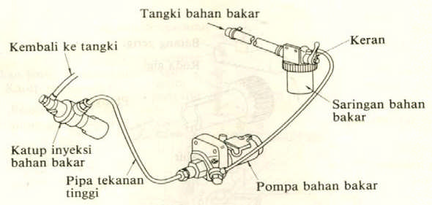
Gambar 6. Sistem bahan bakar motor diesel

- PembakaranMotor Diesel
Pembakaran pada motor diesel terjadi karena bahan bakar yang diinjeksikan ke dalam silinder terbakar dengan sendirinya akibat tingginya suhu udara kompresi dalam ruang bakar. Sehingga tekanan dalam silinder akan naik dengan cepat dan akan mendorong piston bergerak dari titik mati atas ketitik mati bawah.

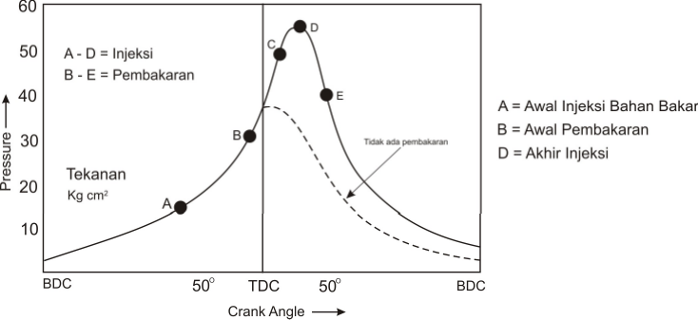
Gambar 7. Diagram proses pembakaran motor diesel

Proses pembakaran tersebut dibagi menjadi 4 periodeyaitu :
a. Proses pertama (waktu pembakaran tertunda periode A – B)
Periode ini merupakan proses persiapan pembakaran dimana partikel-partikel bahan bakar diinjeksikan bercampur dengan udara kompresi agar mudah terbakar. Penambahan tekanan ini diakibatkan oleh berubahnya posisi poros engkol.
b. Proses kedua (Rambatan Api B-C)
Pada akhir langkah pertama campuran bahan bakar terbakar. Nyala api ini merambat dengan cepat seolah-olah campuran terbakar sekaligus dan menyebabkan tekanan dalam silinder naik. Karena itu periode ini terkadang disebut perubahan letup.
c. Proses ketiga (waktu pembakaran Langsung periode C-D)
Injektor terus menyemprotkan bahan bakar dan berakhir pada titik D, karena injeksi bahan bakar terus berlangsung didalam udara yang bertekanan dan bersuhu tinggi, maka bahan bakar yang diinjeksikan langsung terbakar. Pada tahap ini pembakaran dikontrol oleh jumlah bahan bakar yang diinjeksikan, sehingga tahap ini disebut juga tahap pengontrolan pembakaran.
d. Proses keempat (Pembakaran Lanjut D-E)
Injeksi berhenti pada titik D, tetapi bahan masih ada yang terbakar, jadi walaupun injeksi telah berakhir proses pembakaran masih terus berlangsung. Bila pembakaran lanjut ini terlalu lama maka temperatur gas akan tinggi dan menyebabkan efisiensi motor turun.
Bila waktu pembakaran tertunda sangat panjang atau jumlah penguapan selama ini terlalu banyak jumlah campuran bahan bakar yang terbakar sekaligus pada periode perambatan api terlalu banyak mengakibatkan penambahan tekanan berlebihan, dalam hal ini ditandai dengan getaran suara, hal ini disebuat detonasi pada motor diesel. Untuk mencegah detonasi tersebut harus menaikan tekanan yang berlebihan dengan cara memilih campurannya yang dapat terbakar pada tekanan rendah, memperpendek waktu pembakaran tertunda atau mengurangi jumlah bahan bakar yang diinjeksikan selama periode pembakaran tertunda.

- Pemanas Bahan Bakar
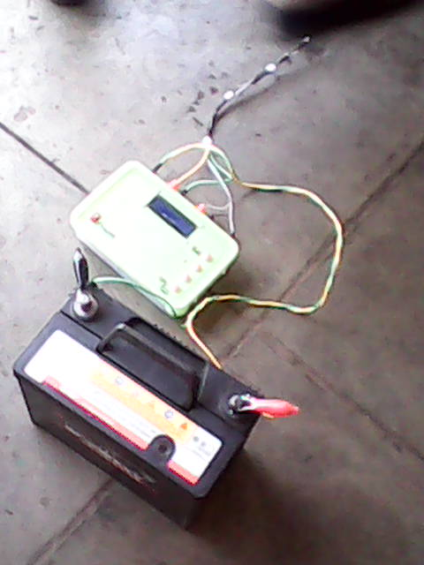
Gambar 7. Pemanas Bahan Bakar

Pemanasan bahan bakar adalah proses menaikan temperatur bahhan bakar yang menyebabkan cairan bahan bakar menjadi uap. Cairan bahan bakar yang mudah menguap memperhalus butiran bahan bakar dan mempermudah proses pembakaran sehingga bahan bakar terbakar seluruhnya (www.energiLIPI.go.id). Bahan bakar yang dipanaskan akan diurai molekulnya agar mudah mengikat oksigen dan bahan bakar menjai semi gas sehingga menghasilkan daya ledak yang baik saat pembakaran (www.plasaotomotif). Pemanasan bahan bakar biosolar berarti untuk meningkatkan suhu yang menyebabkan turunnya viskositas dan naiknya volume bahan bakar yang menyebabkan bahan bakar bertambah energi. Turunnya viskositas dan dan terjadinyya pemuaian volume menyebabkan butir-butir bahan bakar akan lebih mudah menguap yang dapat mempengaruhi proses pengkabutan saat penyemprotan sehingga mempercepat dan memperbaikki proses pencampuran udara dan bahan bakar. Viskositas yang terjadi saat penyemprotan terlalu besar atau beberapa butir terkumpul menjadi satu (dekomposisi) sehingga bahan bakar lebih sukar terbakar (Aris munandar, 2002: 12)
Aliran bahan bakar yang rendah karena viskoesitas tinggi menyebabkan sulit terjadinya atomisasi bahan bakar yang baik. Buruknya proses atomisasi berkorelasi langsung dengan kualitas pembakaran, daya motor, dan emisi gas buang (www.beritaiptek.com). Akibatnya dengan viskositas yang terlalu tinggi menyebabkan bahan bakar seluruhnya dan pembakaran tidak terjadi dengan sempurna sehingga mempengaruhi besar konsumsi bahan bakar. Selin itu banyaknya bahan bakar yang disemprotkan tidak terbakar karena terjadinya dekomposisi menyebabkan gas buang yang keluar dari motor berwarna hitam.
Pemanasan dengan temperatur terlalu tinggi yaitu melebihi batas temperatur titik didih menyebabkan bahan bakar menjadi campuran uap dan cairan sebelum bercampur dengan udara. Disamping itu viskositas bahan bakar terlalu rendah yang menyebabkan sifat lumasnya semakin buruk dan bila disemprotkan kedalam silinder butiran uap akan menjadi terlalu kecil sehingga jarak terbang udara ditekan menjadi lebih pendek dan pencampuran dengan udara didalam silinder tidak berlangung sepurna.
Lilin yang tidak larut pada bahan bakar diesel akan membeku sebagian pada temperatur udara yang mendekati nol derajat (celcius) dan akan menyumbat filter bahan bakar, untuk mengatasi hal seperti ini maka diperlukan pemanas bahan bakar, pemanas bahan bakar dipasang pada motor diesel di bagian pipa tekanan tinggi, lilitan kawat nikelin sebagai media pemanas dengan arus listrik bolak balik (AC) dan menggunakan sensor sebagai pengaturannya. Lilitan kawat nikeli dililitkan pada pipa tekanan tinggi, berdasarkan pra pengujian lilitan kawat nikelin dapat menghasilkan panas yang baik dan pemanas ini juga dapat divariasikan temperatur keluarannya sesuai ketentuan.
Sebelum pemanas bahan bakar dipakai untuk memanaskan bahan bakar pada motor diesel, ganti pipa tekanan tinggi pada motor diesel dengan pipa tekanan tinggi yang telah dipasangkan pemanas atau lilitan kawat nikelin, Setelah pipa tekanan tinggi diganti dengan pipa tekanan tinggi yang telah dililiti pemanas maka hidupkan pemanas bahan bakar dengan suhu yang dikehendaki peneliti dengan sumber arus listrik dari aki.
Kelibrasi pemanas bahan bakar terlebih dahulu agar peneliti mengetahui temperatur pada pipa tekanan tinggi dengan temperatur pada bahan bakar yang telah dipanaskan, ukur temperatur bahan bakar awal dan ukur temperatur bahan bakar yang telah dipanaskan pada pipa tekanan tinggi sebelum pompa injeksi kemudian kalibrasi pula temperatur bahan bakar ketika bahan bakar sudah melalui pompa injeksi dan ukur kembali suhu bahan bakar pada keluaran atau ujung pipa tekanan tinggi sebelum bahan bakar masuk ke injektor.
Untuk mencapai panas yang diinginkan pada bahan bakar maka dibutuhkan waktu empat sampai lima menit agar panas bahan bahan bakar seimbang dengan panas yang diinginkan atau seimbang dengan panas pipa tekanan tinggi.

- Unjuk Kerja Motor Diesel
- Menghitung daya motor
Proses pembakaran dalam silinder akan menimbulkan tekanan pembakaran yang diteruskan untuk menekan torak. Akibat adanya tekanan ini torak torak akan merubah tekanan ini menjadi gaya, yang selanjutnya diteruskan ke batang torak dan akan menyebabkan berputarnya poros engkol, berputarnya poros engkol ini menimbulkan tenaga putar yang disebut torsi. Karena pengujian menggunakan pembebanan lampu (watt) maka untuk menghitung torsi dirumuskan:
P(kW) = $\frac{2π.N.T}{60000}$............................................................................... (1)
Dimana :
P = Daya (kW)
N = Putaran mesin (rpm)
T = torsi (N.m)

- Torsi
Torsi yang dihasilkan oleh motor diesel dapat dihitung dengan persamaan:
T = $\frac{P\left(kW\right).6000}{2π.N}$ .................................................................... (2)

- Mean Efective Preassure (MEP)
Yang menyatakan output mesin tiap satuan volume silinder.
MEP(kPa) = $\frac{60.P.πr.{10}^{3}}{V_{d.N}}$ ......................................................... (4)
Dimana:
T = Torsi (N.m)
$πr$ = 2 untuk mesin 4 langkah, 1 untuk mesin 2 langkah
Vd = volume langkah total silinder( ${dm}^{3}$)
N = putaran mesin (rpm)
- SFC = $\frac{mf}{P}$ ................................................................................. ( 5)
Keterangan :
mf = laju aliran massa bahan bakar (kg/h)
P = daya (watt)

- Efisiensi Thermal (ηth)
efisiensi thermal adalah perbandingan antara energi keluaran dengan energi kimia masukan yang terkandung dalam bahan bakar diesel. Efisiensi thermal dapat dihitung dengan rumus:
ηth = $\frac{614,47}{Sfc.Q_{hv}}$ .......................................................................... (6)
Dimana :
$Q_{hv}$ solar (cetane) = 47,3 MJ/kg
$Q_{hv}$biogas (methane) = 55,5 MJ/ kg
(Internal Combustion Engine Fundamental: table D . 4 : 915)

METODE PENELITIAN
1. Bahan Penelitian
a. Motor diesel
Spesifikasi:
- Merk/ Type : Multi Equipment, 4 langkah,1 silinder
- System pendingin air : Model Hopper
- Volume silinder : 353 cm³ / 0,353 dm3
- Diameter silinder : 74,5 mm
- Panjang langkah : 81 mm
- Perbandingan kompresi : 21 -23 (standar)
- Saat injeksi standar : 22º ± 2º sebelum TMA
- Celah katup hisap : 0,15 – 0,25 mm
- Celah katupbuang : 0,25 – 0,35 mm
- Tekanan penyemprotan injector : 145 ± 5 kg/cm²

2. Alat Penelitian
Alat yang digunakan antara lain:
1. Generator sebagai alat uji daya untuk member beban pengereman motor diesel.
2. Panel lampu pembebanan.
3. Burret, alat untuk mengukur lamanya motor diesel menghabiskan bahan bakar.
4. Baterai sebagai penggerak pemanas.
5. Power Analyzer, alat untuk mengukur daya listrik, tegangan, arus listrik, frekuensi dan power factor (faktor kerja).
6. Thermometre, alat untuk mengukur temperatur.
7. Anymetre, alat untuk mengukur suhu udara dan kelembaban udara.
8. Stopwatch, untuk mengukur lamanya motor diesel menghabiskan bahan bakar.
9. Toolset.

3. Langkah Penelitian
a. Persiapan sebelum pengujian (pra pengujian)
Sebelum melakukan proses penelitian dan pengambilan data, terlebih dahulu mempersiapkan alat dan bahan yang akan digunakan sebagai sarana penelitian.
- Persiapan pada bahan uji:
- Pengayaan bahan uji
- Penyetelan motor diesel sesuai spesifikasi awal
- Pemeriksaan dan penggantian oli pelumas untuk memastikan kemampuan pelumasan motor.
- Untuk memastikan motor dalam kondisi yang baik.
- Pengadaan bahan bakar biosolar
- Pengadaan pemanas bahan bakar
- Persiapan pada alat uji
- Pengadaan generator untuk memberi beban pengereman motor diesel.
- Pastikan peralatan penelitian lainnya dalam kondisi optimal dan berfungsi dengan baik. Seperti power analyzer, lakukan pergantian baterai apabila sudah tidak dapat menyala.
- Pengisian tegangan baterai 12 volt menggunakan adaptor.
- Pengambilan data pengujian
- Waktu yang penggunaan bahan bakar solar selama (10cc/sec)
- Catat daya pada power analyzer
- Setelah selesai kemudian atur kembali pembebenan lampu pada panel dan temperatur pemanas.

4. Metode Penelitian
1. Parameter yang diuji : daya, torsi, dan sfc.
2. Pengujian dilakukan pada putaran 1500 rpm dengan pembebanan 0 W sampai 2900Wdengan interval 300W.
3. Data diolah berdasarkan teori yang terdapat pada pustaka motor diesel.
4. selanjutnya disajikan dalam bentuk grafik agar mudah dilakukan analisa.

HASIL UJI

Gambar 20. Grafik Hubungan Daya dan Beban

Gambar 21. Grafik Hubungan Torsi dan Beban

Gambar 22. Grafik Hubungan Sfc dan Beban

Gambar 23. Grafik Hubungan Sfc dan Beban

- Kesimpulan
      - Berdasarkan hasil penelitian hasil standart menghasilkan daya rata-rata, dengan ditambahkannya pemanasan bahan bakar pada pipa sebelum pompa injeksi mengalami peningkatan daya sebesar 5,1% dan pemanasan bahanbakar pada pipa sesudah pompa injeksi mengalami peningkatan daya sebesar 9,4% sedangkan pemanasan bahan bakar kombinasi mengalami peningkatan daya dan torsi sebesar 7,1%. Hal ini didukung pula oleh analisa uji statistik. bahwa ada pengaruh besar pemanasan bahan bakar terhadap unjuk kerja motor diesel.
      - Berdasarkan hasil penelitian hasil standart menghasilkan torsi rata-rata, dengan ditambahkannya pemanasan bahan bakar pada pipa sebelum pompa injeksi mengalami peningkatan torsi sebesar 13,5% dan pemanasan bahanbakar pada pipa sesudah pompa injeksi mengalami peningkatan daya sebesar 6,3% sedangkan pemanasan bahan bakar kombinasi mengalami peningkatan daya dan torsi sebesar 16,2%. Hal ini didukung pula oleh analisa uji statistik. bahwa ada pengaruh besar pemanasan bahan bakar terhadap unjuk kerja motor diesel.
      - Berdasarkan hasil penelitian terhadap pemanasan bahan bakar sebelum pampa injeksi terjadi penurunan konsumsi bahan bakar sebesar 9,9% dan hasil penelitian terhadap pemanasan bahan bakar sesedah pampa injeksi terjadi penurunan konsumsi bahan bakar sebesar 9,7% sedangkan hasil penelitian terhadap pemanasan kombinasi terjadi penurunan konsumsi bahan bakar sebesar 8,1%

DAFTAR PUSTAKA

Aris Munandar, 1990, motor bakar torak. PT GRAMEDIA INDONESIA, jakarta.
Febrian Wiilyanto, 1999, “peningkatan unjuk kerja motor diesel dengan penambahan pemanas solar”,. Universitas Perta. Vol. 1, no 2, Hal 127-133
Grahan, 2012, Pengaruh Pemanasan Bahan Bakar Terhadap Unjuk Kerja Motor Diesel Silinder Tunggal Berbahan Bakar Biodiesel.
Junaidi 2010, “titik pressentase distribusi F, termuat: http://junaidichaniago.word press.com. diakses hari Selasa Tanggal 26 Juni 2012 jam 14.30 wib.
Mukondar, 2012, Analisis Pengaruh Pemanasan Bahan Bakar Terhadap Unjuk Kerja Motor Diesel Satu Silinder.
Murni, 2010, kajian eksperimental pengaruh temperatur bio diesel minyak sawit terhadap performasi mesin diesel direc injection putaran konstan, tesis Universitas Diponegoro, Semarang
Philip Kristanto, Et Al., 2003, pengaruh minyak nabati sebagai bahan bakar alternatif pada motor diesel sistem injeksi langsung Vol, 4. Halamn 99-103
Yuda Setiawan, 2009, pengaruh pemanasan bahan bakar, skripsi, Sekolah Tinggi Teknik Wiworotomo, Purwokerto
http://junaidichaniago.word press.com
www.energi LIPI.go.id
www.plasaotomotif.com
www.ceriwis.com%252kendaraan-roda-4

